区域子公司与外部经销商共同经营，怎样扩大市场覆盖并分清客户、货盘和结算｜云上订货系统
一家批发企业已经有区域子公司，仍发现边远县市客户下单少、配送成本高，于是邀请当地经销商参与。招商签了十家，看似市场覆盖翻倍，但首月就出现同一客户被子公司和经销商同时报价、同一种商品价格不一致、售后时双方都说不是自己的单。问题不在伙伴数量，而在“经销商”这个称呼遮住了三种完全不同的交易：经销商先买货再卖、商家在平台联营供货、伙伴只推荐客户。三种模式的货权、客户归属、收款开票和收益口径不能合并。
企业先选一个空白区域、一组代表商品和一批客户做试点，记录进入前的有效订货、交付时效、回款和客户投诉。试点不只考核新增订单，还要看有没有把原自营客户转给外部伙伴后重复算成增长，或者把仓配与售后成本藏在子公司。平台提供统一订货入口可以降低客户找货门槛，但每一笔交易必须让客户知道谁实际供货、谁负责售后，财务也能沿原单追出真实资金路径。

先定合作伙伴真实身份，再决定客户和资金怎么走
如果外部经销商从集团采购并自行卖给终端，集团的交易是对经销商的批发销售；终端客户、二次售价和下游售后原则上沿经销商自己的经营关系处理，集团不能同时把终端成交当一笔联营零售收入。若经销商作为平台联营商家向客户供货，主单与商家子单要能对应，供货价、交付、退货和结算按联营约定走。若伙伴只介绍线索，未供货、未承担履约，收益按有效线索或成交结果的推荐规则计算，不应替他生成商家供货结算。合同称谓与页面角色不一致时，先按实际动作和资金事实厘清，再调整配置。
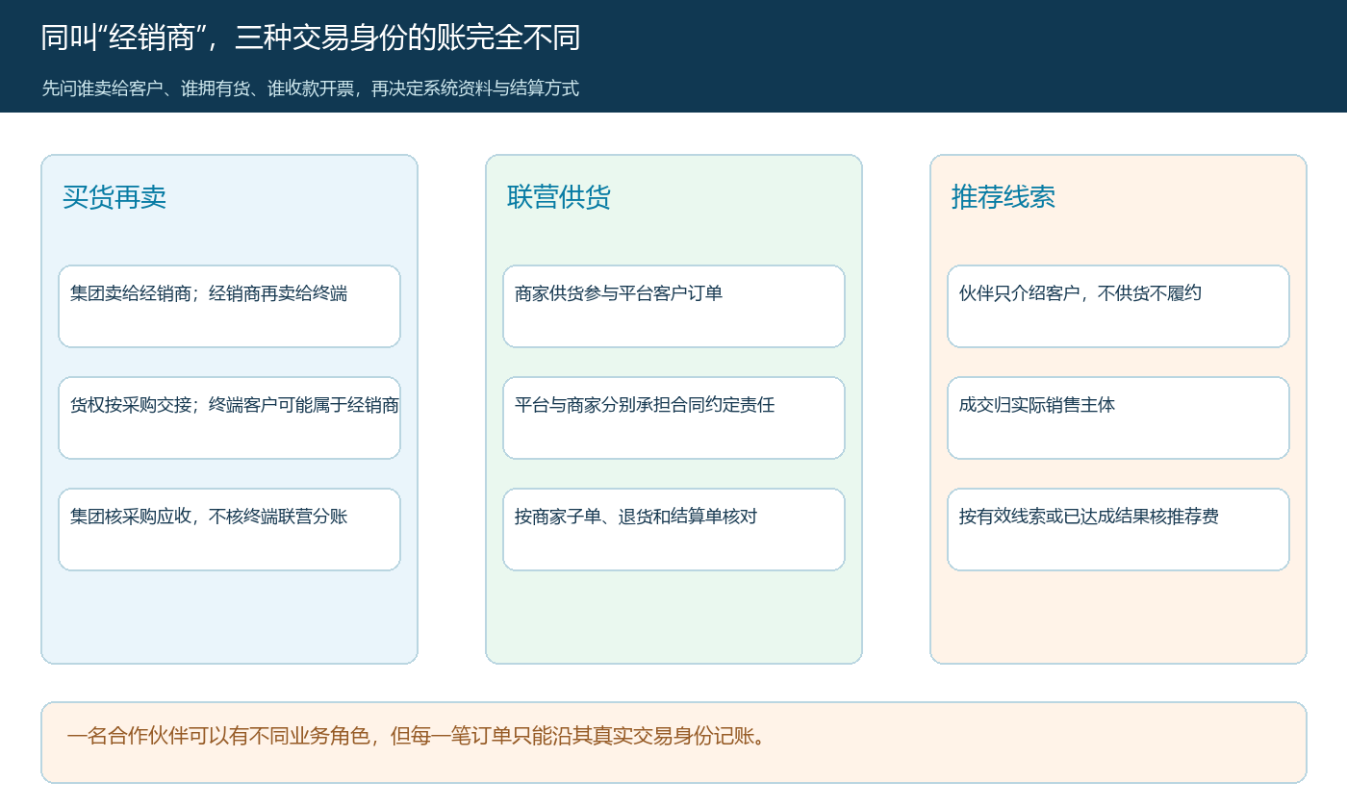
图1：三种合作身份分别对应采购应收、联营结算或推荐费；“伙伴”标签不能代替交易主体判断。
商家合作资料截图显示仓配方式、经营分类范围、价格比例和发布权限，能帮助联营供货模式确定准入边界。但这张资料卡不能证明商家已签约、具备当地供货资质，或销售比例已经被客户真实接受。图中仓配方式写“商家发货”，就应在试点订单里核实际发货和签收；若改为平台仓配，则库存入仓、货权和仓配费用也要重新约定。价格比例是一个配置输入，不是经营利润的结论。
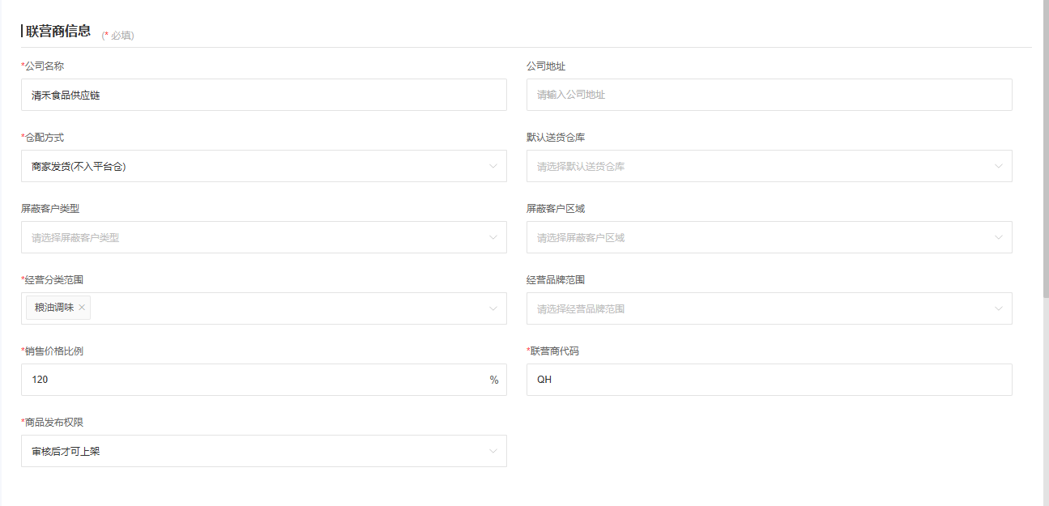
图2：真实资料页用于核合作模式和经营范围，合同、仓配履约及资金主体仍需另行验证。
同一个公司有时既采购集团商品又供应自己品牌产品，可以同时存在两种合作关系，但要拆开合同、商品范围和结算账户。同一SKU若在两个模式同时销售，更要标明销售主体、库存来源和生效日期，否则销售拿到一张订单后可能既计入对子公司的应收，又生成对联营商家的应付。业务设计先决定“客户向谁买”，系统才决定订单应落在哪个主体。

客户与区域冲突，先保护旧承诺，再看新供给能力
区域划分不能只画省市边界。子公司已服务的连锁客户可能在外部伙伴区域有新门店；外部经销商也可能多年经营一位跨区采购客户。平台应登记客户的签约主体、原销售负责人、既有报价、授信、可配送地址、保护期和售后联系人，再决定新伙伴可见的客户群。空白客户可按区域和服务能力分配，已有承诺客户先按原合同执行。跨区新门店需要同时比较库存、交付时效和客户偏好，让客户确认新交易安排；不能只因为地址落在经销商区域，就修改历史应收和售后责任。
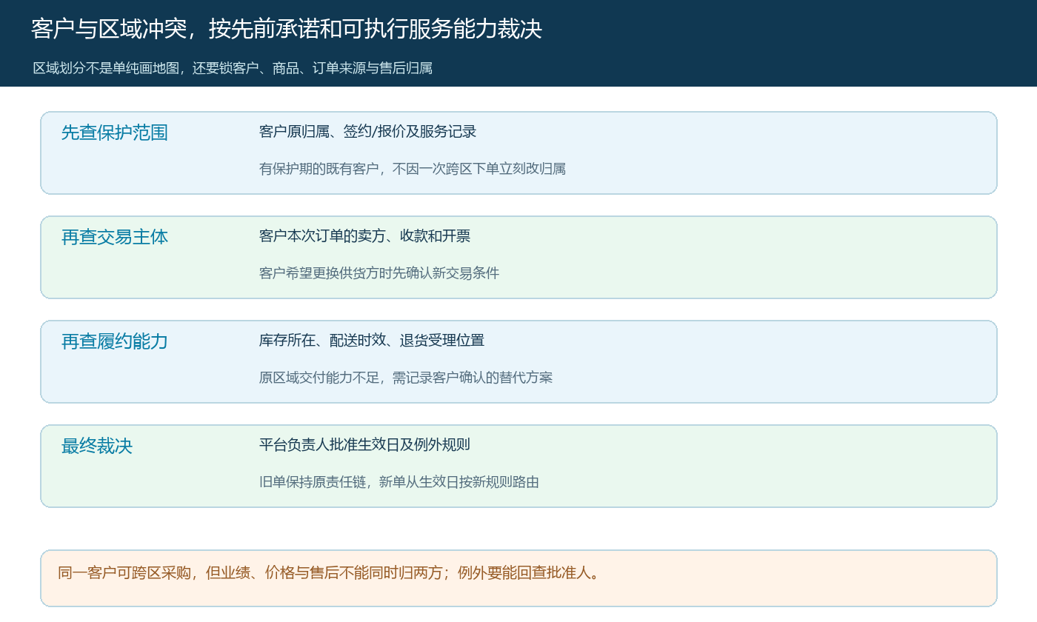
图3：先查客户保护和原报价，再核交易、履约与批准的切换日；旧单责任不随新分配自动转移。
出现“两边都报价”的争议时，主管应回查报价发出时间、有效期、客户是否已确认、商品是否同规格、含税运费和售后条件是否一样。同价也可能服务承诺不同，不能仅按最低报价判谁赢。新伙伴如果确能更快交货，可以从双方确认的日期起获得新单；此前子公司已履行的订单保留原业务与业绩。销售绩效或推荐补偿可按内部规则单列，不应通过篡改客户实际交易主体来“摆平”业绩。
系统中的屏蔽客户类型、屏蔽区域或销售范围可以协助执行已批准的规则，但要抽查客户商城是否真的只看得到可订货的货盘。区域边界相邻、客户多收货地址或总部分店采购时尤其要测例外。如果屏蔽规则挡住了原有长期客户，不能直接让客户另开账号绕过；应修正客户归属与授权，并保留谁批准、何时生效、影响哪些客户和商品的记录。

相同商品也要区分货权、供货价与销售价格
子公司自营商品通常沿本企业采购入库、库存分配、客户价和收款关系销售；外部经销商买货后再售，集团面向经销商的出货价与经销商面向终端的成交价是两笔交易；联营商品则需核商家提供的商品规格、供货价、可售区域、仓配责任和平台对客销售价。客户眼里可能都是“同一瓶油”，后台却不能合并成一个不分供货方的库存。客户下单前应清楚知道缺货由谁补、质量问题向谁报、运费谁承担。
真实联营商品设置页展示逐规格录入供货价的动作，适合说明平台如何取得商家的供货报价。但截图中的数值不能单独证明最终消费者成交价，更不能证明自营与联营毛利已经可比。比如自营同款成本48元，联营供货价50元，对客价都设60元，看似自营多赚2元；若自营还承担仓储、坏货、配送和赊销资金占用，而联营由商家发货，就必须把相应成本和风险列出来，才能决定主推谁。
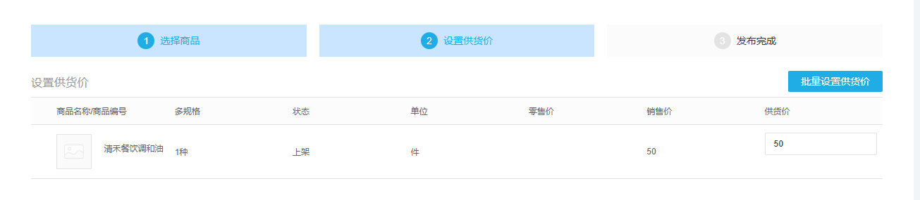
图4：真实设置页说明供货价按商品规格确定，最终销售价、合同和经营贡献需分别核验。
货盘扩张也有秩序。先开放本地区域子公司无法稳定供给的补充品类，设最低资料完整度、交期和售后响应要求。重叠品类做小范围并行，连续比较缺货率、实交数量、退货率和客户复购。不能为了让伙伴上架速度快，跳过规格一致性与商品审核；同名不同包装或单位会让价格比较失真，客户收到货后也容易产生“图文不符”。若商家调价，旧订单按下单时确认的价格履行，新价只对生效后的可售范围有效。

主单可以统一体验，履约和售后必须按子单回到责任方
客户在商城可能一次买了子公司自营品和两个联营商家的商品。统一购物车方便客户，但订单处理不能把三方的发货、库存和退款混成一张无法分清责任的单。平台应保留客户主单与各商家子单的对应关系；子公司仓出自营货，联营商家按约定自行发货或交平台仓。客户看到的是每个商品的预计交付与售后进度，客服可以统一协调，却不能在没有责任方确认时任意把商家的子单改成已完成。
联营订单清单的真实页面显示主单号、商家子单号、客户、商家、订单金额和结算状态，适合用于回溯“这件货由谁供”。示例显示履约已完成而结算待处理，只能证明两个流程状态分开存在，不能由“已完成”推出客户全部无异议，也不能由“待结算”推出商家应付金额已经审核。缺货时记录原子单待发数量，客户接受替代货则生成清晰的新商品或新供货关系；取消时沿原付款核退款。售后同理，先找原供货子单，再决定实物退向哪里、客户退款由哪个主体执行。
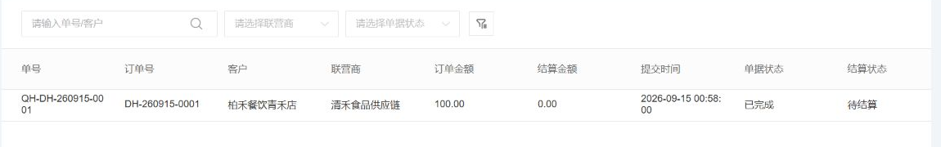
图5：真实子单列表帮助定位联营供货和待结算状态；发货签收、客户退款和付款需各看其凭证。
集团跨区域运营还要防“客户转给伙伴、欠款留在子公司”。如果老客户本来由子公司赊销，历史应收仍归原销售主体清收。新伙伴只接之后的新订单，除非双方、客户对债权或付款安排有明确有效的另行约定。财务不得把新伙伴未来的销售收入直接冲抵子公司旧应收。这样做看似集团口径合并，实际会让收款主体、发票和责任错位。

三种模式分别算贡献，才知道市场是否真的扩大
自营区域看对客收入、采购成本、仓配、员工、库存占用、坏账与售后；买货经销看集团对经销商的批发销售、采购应收、渠道支持及经销商是否把货卖到目标客户，而不是把经销商的终端销售再加一次；联营商家看平台实际有权取得的服务费或约定差额、客户退款、商家应付与售后处理成本；只推线索的伙伴看有效首单、持续复购和已按规则支付的推荐费。四者数字口径不同，能比较的是增量客户、履约可靠性和扣除相应成本后的贡献，不是单纯成交额大小。
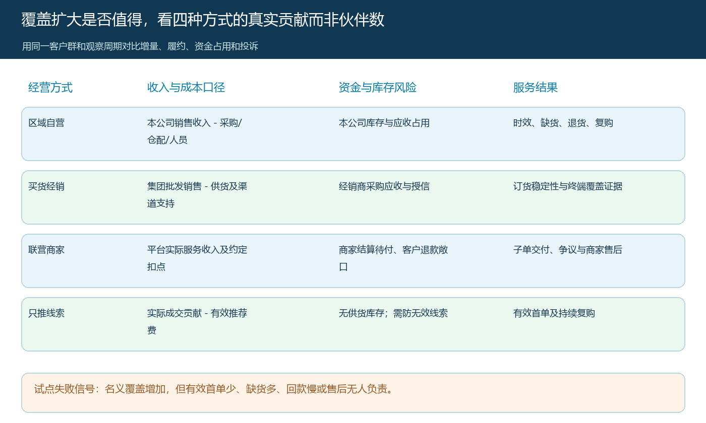
图6：同一观察期按不同交易身份分别列收入、成本、资金风险和服务结果，再判断是否扩大覆盖。
用例子解释：试点区原先每月100位有效订货客户，新增伙伴后报表显示130位。先剔除原子公司客户改挂伙伴名下的15位，再查真正有首单且实际交付的新增客户是多少；若新增15位中只有6位第二次购买，配送延误和退货又显著增加，不能因“客户数增加30%”就继续招商。反过来，伙伴带来原来无法服务的品类，配送稳定且子公司不需压库存，哪怕名义毛利率略低，也可能提高区域实际贡献。判断必须写明口径、周期和原始订单编号，才能复盘。
结算也不能拿同一张表处理所有伙伴。买货经销商支付集团采购货款，联营商家按有效子单、退货和约定费率取得结算，推荐方按达成条件领推荐费；员工销售提成另算，不与外部伙伴结算偷换。退款跨期发生时要追溯原子单和原结算，已经付出的款形成新的应返或抵扣记录。若平台不是实际收款卖方，相关开票和退款方式应按真实主体确定，不能因后台存在“结算”按钮就假定资金都经过平台。

用一组跨区客户和一笔混合订单验收试点
第一项验收选一个本就由子公司服务、但收货地在伙伴区域的客户。测试他在新规则生效前后的商品可见范围、报价、授信、下单主体和售后联系人；同一笔旧单不能在两边分别统计贡献。第二项选一个真正空白客户，从线索归属、首单成交、实际配送、回款到复购逐步核验，确认伙伴创造的是增量而非客户标签变化。第三项用一张含自营和联营商品的混合主单，观察子单发货、部分退货和跨期结算，确保退款和商家应返只影响相关份额。第四项让买货经销商按采购单拿货，确认集团记录的是对经销商应收，不把终端订单再写成平台联营销售。
试点通过的标准是客户知道向谁买、两种货盘与报价有可解释差异、订单能找到实际履约者、账上能对到收款和应付款，并且新增客户的复购与服务质量没有恶化。若客户冲突仍靠业务员私下商量、商品价格对同一客户反复跳动、商家结算与子公司应收混在一起，应该收紧试点范围并先改规则。只有这些业务证据连续成立，才谈把合作复制到第二个区域。

